Sukabumi, Kamis 07 Mei 2026

Nomor : 006/MP/NPU/V/2026
Lampiran : -
Perihal : PERMOHONAN IZIN MENJADI PRESENTER SEMINAR

Kepada Yth.
Kepala Sekolah SDN Bojongwaru
di tempat
Dengan hormat,
Sehubungan dengan pelaksanaan kegiatan akademik pada Program Studi Magister Pedagogi Universitas Nusaputra, kami bermaksud memohon izin bagi mahasiswa kami yang juga merupakan guru di sekolah yang Bapak/Ibu pimpin:
Nama : Sawaan Lisa Ilina
NIM : 20250140027
Program Studi : Magister Pedagogi
Mahasiswa tersebut di atas merupakan salah satu delegasi resmi dari Universitas Nusa Putra yang telah terpilih menjadi Presenter dalam kegiatan seminar internasional:
Nama Kegiatan : International seminar “Nutral Conference in Applied Science and Digital Technology (ASDiTech)”
Hari/Tanggal : Selasa sd Senin, 5 Mei sd 11 Mei 2026
Tempat : Denpasar, Bali
Sehubungan dengan pentingnya kegiatan tersebut bagi pengembangan akademik, kami memohon kiranya Bapak/Ibu dapat memberikan izin untuk mengikuti seluruh rangkaian kegiatan sesuai jadwal yang telah ditentukan.
Demikian permohonan ini kami sampaikan. Atas perhatian dan kesediaan Bapak/Ibu, kami ucapkan terima kasih.
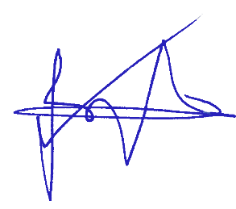
Mengetahui,
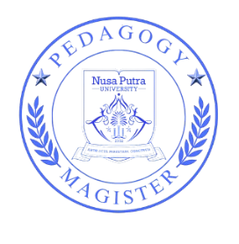
Ketua Program Studi Magister Pedagogi

Dr. Dyah Lyesmaya, S.S., M.Pd
NIDN. 0427118201

